СОВРЕМЕННЫЕ ДАТЧИКИ В СУДОВЫХ СИСТЕМАХ АВТОМАТИКИ
Автор: Самохин Геннадий Николаевич
Датчиком автоматической системы управления, контроля или измерения называется конструктивная совокупность ряда измерительных преобразователей, размещенная непосредственно у объекта управления и служащая для преобразования измеряемой величины в выходной сигнал, удобный для дальнейшей обработки, дистанционной передачи, хранения и непосредственного восприятия наблюдателем. В двухтысячных годах на суда поступили датчики нового типа. В статье рассматривается два из них: температурный и тензометрический.
Температурный датчик
Принцип действия температурного датчика основан на изменении электрического сопротивления проводниковых и полупроводниковых материалов при изменении их температуры. В термопреобразователях сопротивления используются материалы, обладающие большим и стабильным температурным коэффициентом сопротивления, линейной зависимостью сопротивления от температуры.
Приборы для измерения температуры, в которых в качестве чувствительных элементов используются термопреобразователи сопротивления называются термометрами сопротивления. В промышленных термометрах сопротивления нашли применение проводниковые термопреобразователи сопротивления, которые изготавливаются из чистых металлов: платины, меди, никеля и железа. Наиболее широко применяются платина и медь. Выбор материала для термопреобразователей сопротивления определяется инертностью металла к измеряемой среде в заданном интервале температур. Медные термопреобразователи можно применять до температуры 200⁰ С в атмасфере имеющей низкую влажность и свободную от газов, вызывающих коррозию. При более высокой температуре медь окисляется.
Платиновые термопреобразователи используются при измерении температуры в диапазоне от -200 до 600⁰ С. Отечественная промышленность выпускает платиновые и медные термометры сопротивлений, чувствитльный элемент которых выполняется из тонкой проволоки – соответственно платиновой (диаметром 0,07мм) или медной (диаметром 0,1мм).
1

Чтобы исключить влияние индуктивности, провод чувствительного элемента
наматывается бифилярно. Для защиты от воздействия измеряемой среды чувствительные элементы помещают в специальную трубку.
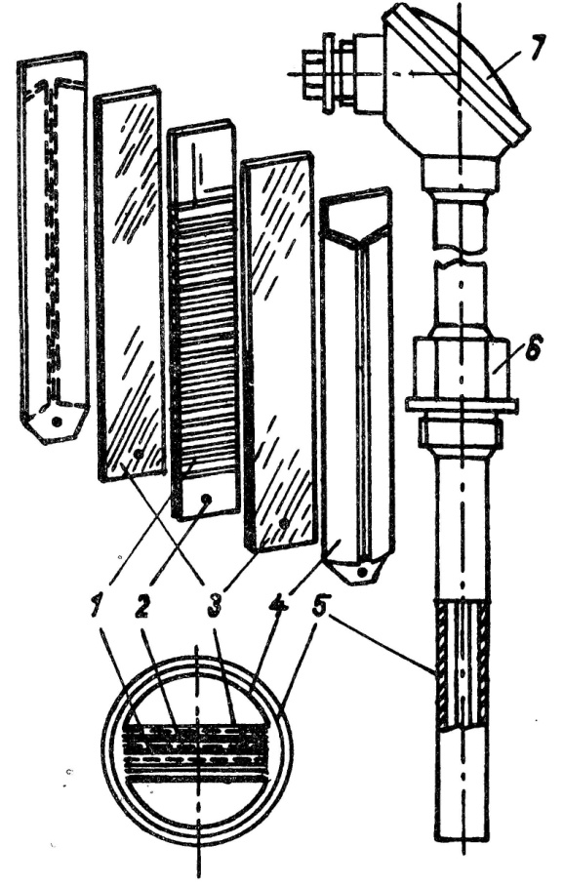
Рис. 1.
На рис. 1. показана одна из конструкций термопреобразователя сопротивления. Платиновая проволока 1 намотана бифилярно на слюдяной каркас 2, на котором имеются мелкие зубцы, для изоляции провод закрывается с обеих сторон слюдяными пластинами 3. Для улучшения теплообмена чувствительного элемента со средой применяются пластинки 4 С- образного сечения из фольги. Пластинки 2,3 и 4 скрепляются и и плотно вставляются внутрь кожуха 5. Выводы выполняются из серебряной ленты или проволоки и выводятся в клеммную коробку 7. С помощью гайки 6 термометр сопротивления крепится к корпусу.
По значению сопротивления при 0⁰ С платиновые термисторы сопротивления выпускаются трех типов: сопротивлением 10, 46 и 100 Ом. Первый тип используется при измерении температуры от 0 до 650⁰ С .Последние два - приизмерении температуры от -200 до 500⁰ С.
2
Медные термометры сопротивления выпускаются сопротивлением 53 и 100 Ом и используются для измерения температур от -50 до 180⁰ С.

Тензометрические датчики крутящего момента
Для измерения крутящего момента тензорезисторы наклеивают на поверхность вала под углом 45⁰ к его образующей, т. е. вдоль действия главных нормальных напряжений. Обычно используется мостовая схема с четырьмя тензорезисторами, позволяющая повысить чувствительность датчика и улучшить линейность его характеристики. Два тензорезистора наклеиваются на одной стороне вала, а два других на противоположной показанной на рис. 2.
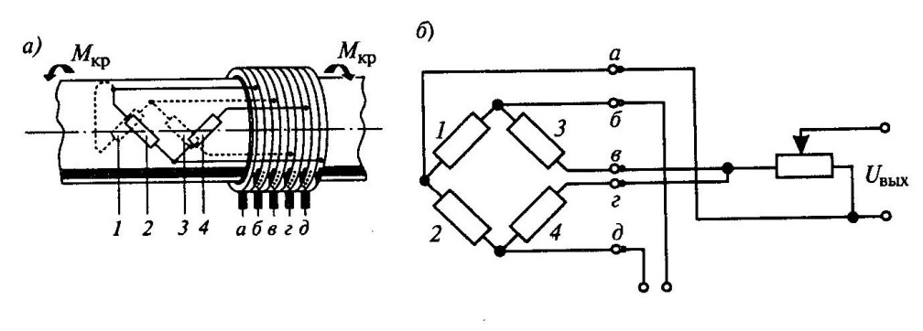
Рис 2.
При таком расположении тензорезисторы 2, 3 под действием крутящего момента будут растягиваться, а тензорезисторы 1, 4 сжиматься, что приведет к появлению выходного сигнала с мостовой схемы. Под влиянием изгиба растягиваться будут тензорезисторы 2, 4 а сжиматься тензорезисторы 1, 3. Но при такой деформации тензорезисторов выходной сигнал с мостовой схемы будет равен нулю. При изменении температуры будет происходить одновременное изменение сопротивлений тензорезисторов, поэтому выходной сигнал и в данном случае будет равен нулю. Таким образом, мостовая схема снижает влияние деформаций, вызванных изгибом и уменьшает влияние изменения температуры. Хорошая работа датчика возможна при тщательном подборе тензорезисторов, которые должны иметь одинаковые сопротивления и чувствительности.
Тензометрические датчики просты по конструкции, имеют малые размеры, но для подачи питания и снятия выходного сигнала с мостовой схемы необходима установка токосъёмных устройств.
3
Для возможности балансирования мостовой схемы устанавливаются пять колец а, б, в, г, д. Наличие токосъёмного устройства является основным недостатком тензорезисторных датчиков.
Для повышения надежности и точности тензометрических датчиков применяют телемеханические системы измерения крутящего момента. В таких системах источник питания и схема преобразования выходного сигнала с тензометрического моста находится на вращающем валу. В качестве источников питания используют либо гальванические батареи, либо вторичные обмотки трансформаторов, первичные обмотки которых располагаются около вращающегося вала. В телемеханических системах применяют частотную модуляцию, при которой выходное напряжение тензометрического моста преобразуется в частоту специального генератора. Напряжение генератора с переменной частотой подается на передающую антенну, расположенную на валу. Приемная антенна обычно находится рядом с валом. Она соединяется с приемным устройством, в котором осуществляется индикация принятого сигнала. Применение частотной модуляции Позволяет уменьшить влияние помех. Следует отметить, что схемы телеметрических систем измерения крутящего момента достаточно сложны.
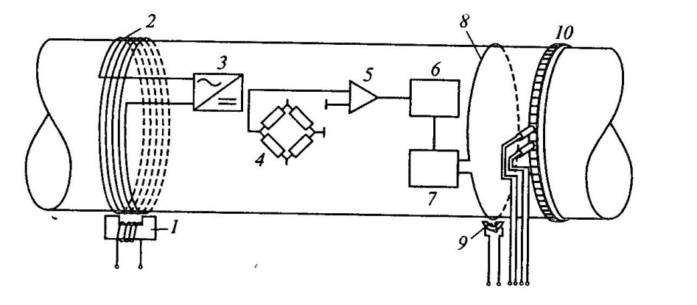
Рис. 3.
В качестве примера на рис. 3. показана функциональная схема телемеханического датчика с тензорезисторами. Датчик состоит из двух частей: статора и ротора, расположенного на валу. Электронные элементы датчика расположены на роторе. Между статором и ротором имеется воздушный зазор, равный 2 мм. Для подачи питания на вал на статоре находится первичная обмотка трансформатора 1. Вторичная обмотка 2 располагается в пазах ротора. Со вторичной обмотки напряжение подается на выпрямитель 3.
4
Выпрямленное и стабилизированное напряжение используется для питания электронных элементов и тензорезисторных преобразователей датчика. Выходное напряжение мостовой схемы тензорезисторных преобразователей 4 поступает на усилитель постоянного тока 5. С выхода усилителя напряжение подается на преобразователь напряжения – частота 6. Принулевом значении крутящего момнта частота выходного сигнала преобразователя равна 7 кГц.
Появление крутящего момента приводит к изменению частоты выходного сигнала преобразователя. В зависимости от знака значений крутящего момента частота изменяется до 4 кГц. Таким образом, под действием крутящего момента происходит частотная модуляция выходного сигнала тензорезисторных преобразователей в диапазоне от 3 до 11 кГц. Далее выходной сигнал преобразователя поступает на усилитель мощности 7, а с него на передающую обмотку 8. Сигнал с роторной обмотки принимается выходной обмоткой датчика 9, расположенной на статоре. Вместе с датчиком крутящего момента на роторе и статоре располагается частотный датчик частоты вращения 10, состоящий из диска с зубцами, находящегося на роторе и индукционного преобразователя на статоре. Частотные выходные сигналы с датчиков крутящего момента и частоты вращения преобразуются в сигналы постоянного тока до 10 В. Погрешность датчика не превышает 0,25%.

5

